Propósito: Aplica los números decimales y sus operaciones básicas para resolver problemas relacionados con la estimación y cálculo de medidas adecuadas en una alimentación saludable.
 | Matemáticas 2026 – III Periodo  Nombre: ________________________________________________________  Curso: Quinto Fecha: __________________________
TALLER EVALUATIVO N.º 1 – COMPRENSIÓN DE LOS NÚMEROS DECIMALES
Tiempo: 45 minutos | Puntaje: ______ / 20 | Valoración: __________
Instrucciones: Lee cuidadosamente, muestra los procedimientos cuando sea necesario y revisa tus respuestas antes de entregar.
1. Lectura y escritura de números decimales (4 puntos)
A. Escribe cada expresión con cifras:
a) Cinco enteros y dos décimas: __________________
b) Diez enteros y una centésima: __________________
c) Cuatro enteros y veintidós centésimas: __________________
d) Ciento diez enteros y una milésima: __________________
B. Escribe con palabras:
a) 3,7: ______________________________________________________________
b) 12,04: _____________________________________________________________
c) 0,125: ____________________________________________________________
d) 48,306: ___________________________________________________________
2. Valor posicional (4 puntos)
Completa la tabla según el valor de cada cifra.
Número | Unidades | Décimas | Centésimas | Milésimas
27,305
6,482
En el número 27,305, ¿qué valor representa el 3? _______________________________
En el número 6,482, ¿qué valor representa el 2? _________________________________
3. Fracciones decimales y números decimales (3 puntos)
a) 7/10 = | b) 35/100 = | c) 208/1000 =
d) 0,9 = ____/10 | e) 0,47 = ____/100 | f) 0,625 = ____/1000
4. Comparación y orden (3 puntos)
Escribe >, < o = según corresponda:
a) 5,2 ____ 5,20 | b) 3,09 ____ 3,9
c) 0,87 ____ 0,807 | d) 12,105 ____ 12,15
Ordena de menor a mayor: 0,75 – 0,705 – 0,57 – 0,507
__________________________________________________________________________________

TALLER EVALUATIVO N.º 1 – CONTINUACIÓN
5. Representación gráfica (2 puntos)
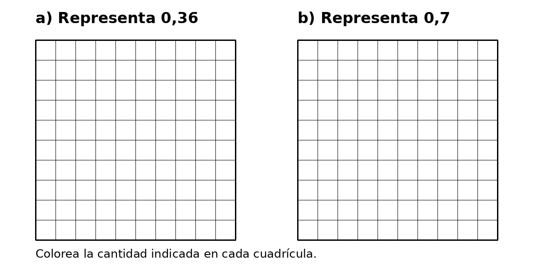
6. Situación de alimentación saludable (3 puntos)
La lonchera de Sara contiene los siguientes alimentos. Observa sus masas y responde:
Alimento | Masa
Yogur | 0,125 kg
Manzana | 0,180 kg
Sándwich | 0,245 kg
a) ¿Cuál alimento tiene mayor masa? ______________________________________________
b) Ordena las tres masas de menor a mayor: ________________________________________
c) ¿Cuál es la masa total de los tres alimentos? Muestra la operación.
___________________________________________________________________________
___________________________________________________________________________
d) ¿Cuánto más pesa el sándwich que la manzana? Muestra la operación.
___________________________________________________________________________
___________________________________________________________________________
7. Cierre (1 puntos)
Explica en una oración por qué los números decimales son útiles para medir alimentos:
__________________________________________________________________________________
__________________________________________________________________________________

Propósito: Aplica los números decimales y sus operaciones básicas para resolver problemas relacionados con la estimación y cálculo de medidas adecuadas en una alimentación saludable.
Matemáticas 2026 – III Periodo
Nombre: ________________________________________________________
Curso: Quinto Fecha: __________________________
TALLER EVALUATIVO N.º 2 – OPERACIONES Y MEDIDAS EN LA ALIMENTACIÓN
Tiempo: 45 minutos | Puntaje: ______ / 20 | Valoración: __________
Instrucciones: Lee cuidadosamente, muestra los procedimientos cuando sea necesario y revisa tus respuestas antes de entregar.
1. Resuelve las operaciones (6 puntos)
a) 3,45 + 1,8 = | b) 7,2 − 2,65 =
c) 0,75 + 2,08 + 1,4 = | d) 5 − 1,375 =
e) 0,25 × 4 = | f) 1,2 ÷ 4 =
2. Un desayuno saludable (4 puntos)
Para preparar un desayuno se usan las siguientes cantidades:
Alimento | Cantidad
Leche | 0,25 L
Avena | 0,08 kg
Fruta | 0,15 kg
a) ¿Cuántos kilogramos suman la avena y la fruta?
______________________________________________________________________________
b) ¿Cuánto más pesa la fruta que la avena?
______________________________________________________________________________
c) Si se preparan 4 desayunos, ¿cuántos litros de leche se necesitan?
______________________________________________________________________________
d) Escribe cuál de las cantidades es la menor.
______________________________________________________________________________
3. Estima y luego calcula (4 puntos)
Una familia compró 2,5 kg de frutas. Durante la semana consumió 0,75 kg y después 0,65 kg.
a) Estimación: aproximadamente, ¿cuántos kilogramos quedaron? ___________________
b) Cálculo exacto: ¿cuántos kilogramos quedaron?
______________________________________________________________________________
______________________________________________________________________________
______________________________________________________________________________
c) ¿La respuesta exacta es cercana a tu estimación? Sí ____ No ____ ¿Por qué?
____________________________________________________________________________________

TALLER EVALUATIVO N.º 2 – CONTINUACIÓN
4. Selecciona una medida razonable (3 puntos)
a) Un vaso de agua puede contener aproximadamente: ☐ 0,25 L ☐ 25 L
b) Una manzana puede pesar aproximadamente: ☐ 0,18 kg ☐ 18 kg
c) Una persona puede beber al día aproximadamente: ☐ 2 L ☐ 200 L
5. Interpreta una tabla nutricional (3 puntos)
Nutriente por porción | Cantidad
Proteínas | 0,9 g
Grasas | 18,2 g
Carbohidratos | 2,5 g
Azúcares | 0,6 g
a) ¿Cuántos gramos suman las proteínas y las grasas?
______________________________________________________________________________
b) ¿Cuál es la diferencia entre las grasas y los carbohidratos?
______________________________________________________________________________
______________________________________________________________________________
c) Si se consumen 2 porciones, ¿cuántos gramos de proteínas se consumen?
______________________________________________________________________________
6. Reto final
Para una actividad se reparten 1,2 L de jugo en 4 vasos iguales. ¿Cuánto jugo recibe cada niño? Escribe la operación y la respuesta con unidad.
_____________________________________________________________________________________
_____________________________________________________________________________________
_____________________________________________________________________________________
_____________________________________________________________________________________

Propósito: Aplica los números decimales y sus operaciones básicas para resolver problemas relacionados con la estimación y cálculo de medidas adecuadas en una alimentación saludable.
Matemáticas 2026 – III Periodo
Nombre: ________________________________________________________
Curso: Quinto Fecha: __________________________
TALLER EVALUATIVO 3 – NÚMEROS DECIMALES
Tiempo: 45 minutos | Puntaje: ______ / 20 | Valoración: __________
Instrucciones: Lee con calma. Resuelve un ejercicio a la vez. Puedes usar los espacios de apoyo y revisar tus respuestas.
1. Marca la respuesta correcta (4 puntos)
a) Cinco enteros y dos décimas es:
☐ 5,2 ☐ 52 ☐ 0,52
b) Ocho décimas es:
☐ 8,0 ☐ 0,8 ☐ 0,08
c) Un entero y veinticinco centésimas es:
☐ 1,25 ☐ 12,5 ☐ 1,025
d) Tres centésimas es:
☐ 0,3 ☐ 0,03 ☐ 3,0
2. Completa (4 puntos)
a) 4/10 = __________
b) 25/100 = __________
c) 0,7 = ______ / 10
d) 0,03 = ______ / 100
3. Compara (3 puntos)
Escribe >, < o = en cada espacio.
a) 0,5 ______ 0,8
b) 1,2 ______ 1,20
c) 2,05 ______ 2,5

TALLER EVALUATIVO 3 – CONTINUACIÓN
4. Calcula paso a paso (4 puntos)
a) 1,2 + 0,5 = | b) 2,5 − 1,0 =
c) 0,25 + 0,25 = | d) 0,5 × 2 =
5. Resuelve las situaciones (4 puntos)
a) Ana toma 0,5 L de agua en la mañana y 0,5 L en la tarde. ¿Cuánta agua toma en total?
________________________________________________________________________
________________________________________________________________________
b) Hay 2,0 kg de fruta. Se usan 0,5 kg. ¿Cuánta fruta queda?
________________________________________________________________________
________________________________________________________________________
c) Se reparten 1,0 L de jugo en 4 vasos iguales. Cada vaso recibe 0,25 L. ¿Cuántos vasos se llenan?
________________________________________________________________________
________________________________________________________________________
6. Elige una opción saludable (1 puntos)
Para una lonchera saludable es mejor elegir: ☐ Fruta y agua ☐ Solo dulces y gaseosa
Revisa: ¿Escribiste la coma decimal? Sí ☐ ¿Pusiste la unidad? Sí ☐

